ГОКУ школа-интернат №20 ( с нарушением опорно-двигательного аппарата) г. Иркутск

Сценарий мероприятия на День матери « Моя мама лучшая на свете!»

Составила: учитель начальных классов

Иваненко Татьяна Иннокентьевна

**Цели:**

1.Воспитывать чувство уважения и любви к близким людям.

2.Содействовать развитию способностей каждого ребёнка, формированию детского коллектива.

3.Вовлекать родителей в проведение классных мероприятий.

4.Воспитание семейных ценностей,  воспитывать уважительное отношение к мамам, желание помочь им.

5.Помочь детям через игру вступить в реальную жизнь, а мамам отвлечься на время от нее; создать теплый нравственный климат между матерями и детьми.

**Задачи:**

* Воспитывать любовь и уважение к матери, семье;
* Формировать культурное поведение в семье**;**
* Способствовать творческому самовыражению учащихся.

Оборудование: компьютер, презентация, украшение класса, куклы, одежда для кукол, картофель, ножи.

**Ход праздника**:

**Ведущий:** От чистого сердца простыми словами   
Давайте друзья потолкуем о маме.  
Мы любим ее за то, что порою  
Становятся строже в морщинках глаза.  
Но стоит с повинной прийти головою,  
Исчезнут морщинки, умчится гроза.

За то, что всегда без утайки и прямо   
Мы можем открыть ей сердце свое  
И просто за то, что она наша мама,   
Мы крепко и нежно любим ее.

**Ведущий** :Дорогие ребята, уважаемые мамы! Сегодня самый замечательный праздник, самый светлый и радостный – День Матери!  
Как ёмко, как прекрасно это слово! Мать даёт жизнь своему ребёнку. Мать волнуется и печалится, чтобы ребёнок её был здоров, сыт и счастлив. Солнце согревает всё живое, а её любовь согревает жизнь малыша. Мать – это окно в мир! Она помогает ребёнку понять красоту мира. У мамы самое доброе, самое ласковое сердце, самые нежные, самые заботливые руки, которые умеют всё. В её сердце никогда не гаснет любовь.  
Сегодня мы хотели бы подарить минуты радости сидящим в нашем классе хрупким и нежным, милым и ласковым мамам.

**Ведущий:** Мама-первое слово, которое произносит человек. У мамы самое доброе и верное сердце, оно ни к чему не остаётся равнодушным. И сколько б ни было человеку лет, нам всегда нужна мама, её ласка, её взгляд. И чем больше наша любовь к матери, тем радостнее и светлее жизнь. В России праздник « День Матери был учреждён в 1998 году президентом Б.Н.Ельциным и отмечается всегда в последнее воскресенье ноября.

В этот день принято мамам дарить цветы. Примите от нас в праздник необычный букет, который состоит из песен, стихов, слов поздравлений!

**Ведущий:** Дети- самое дорогое для матери.

Счастлив тот, кто с детства знает материнскую любовь, ласку и заботу.

А дети должны отвечать ей тем же: любовью, вниманием, заботой.

**Звучит песня «Мама-лучшее слово на свете» (автор.Татьяна Кулинова)**

**Ведущий :**Мама! Мамочка! Сколько тепла таит это магическое слово. Материнская  любовь греет нас до старости. Мама учит нас быть мудрыми, дает советы, заботиться о нас, оберегает*.* У мамы самые добрые и ласковые руки. Они всё умеют и везде успевают. Любая боль уходит, когда мама нас ласкает своими руками. Эти руки убаюкивали нас в детстве. Делая первый шаг, мы держались за мамину руку. Дети читают стихи)

1. Руки мамочки моей –

 Пара белых лебедей:

 Так нежны и так красивы,

 Сколько в них любви и силы!

2. Целый день они летают,

 Будто устали не знают.

 В доме наведут уют,

 Платье новое сошьют,

 Приласкают, обогреют –

 Руки мамы всё умеют!

3. Волос мамы золотистый,

 И у мамы добрый смех.

 Мамы есть и у министров,

 Но моя ведь лучше всех!

4. Выдвигаю я идею,

 Поддержите все меня:

 В семидневную неделю

 Выходных для мам три дня!

Мамой быть просто

5.Мамой очень просто быть,

 Лишь с утра до ночи

 Папе надо говорить:

 «Я устала очень!»

6. Нет, не трудно мамой быть:

 Раз – готов обед.

 Ну, посуду взять помыть –

 Дел ведь больше нет.

**Ведущий:** Ранним утром поднимаются наши мамы. Надо и домашние дела переделать, и на работу не опоздать. У них золотые руки. Заболеете – мамы вас вылечат, загрустите – утешат, а если станет страшно – обязательно спасут. И конечно же наши мамы самые прекрасные хозяйки. Сейчас и проверим! Уважаемые мамы предлагаем вам поучаствовать в конкурсе . Для участия приглашаем двух мам. **Конкурс называется «Много на кухне дел».** Ваша задача на скорость почистить картошку, кто быстрее и качественнее почистит тот и выиграл. Начинаем конкурс.   
 **Ведущий:** Много времени проводят наши мамы на кухне, готовя нам наши любимые блюда. Сейчас мы и узнаем, какие предметы в хозяйстве маме в этом помогают. **Игра** «Назови посуду»

**Назовите-ка посуду**:

 Ручка прицепилась к кругу.

 Блин испечь ей – ерунда

 Это же ... (сковорода)

В брюхе у него вода

 Забурлила от тепла.

 Как разгневанный начальник,

 Быстро закипает ... (чайник)

Это кушанье для всех

 Мама сварит на обед,

 И половник тут как тут –

 Разольет в тарелки … (суп)

Гладит платья и рубашки,

 Отутюжит нам кармашки.

 Он в хозяйстве верный друг –

 Имя у него ... (утюг)

Край ее зовут полями,

 Верх украшен весь цветами.

 Головной убор-загадка –

 Есть у мамы нашей ... (шляпка)

Вот на лампочке колпак

 Разделяет свет и мрак.

 По краям его ажур –

Это дивный ... (абажур)

**Ведущий:** Молодцы, ребята. Хорошо отгадываете загадки-рифмовки.Да, действительно, нелегко быть мамой! Сколь всего нужно знать. И первые трудности начинаются сразу после рождения малыша. Надеюсь, ваши мамы ещё не успели забыть, как они вас пеленали, баюкали…Итак, на **конкурс «Одень малыша малыша»** приглашаются две мамы. (на столиках куклы, костюмчики ( кофточка и штанишки, пинетки, шапочки).  
 **Ведущий.** Малышей вы одели, а теперь нужно уложить их спать. Приглашаются на конкурс ещё две мамы.  
**Конкурс «Колыбельная для малыша»**

**Ведущий:** Мама! Самое понятное слово на земле. Оно звучит на всех языках мира одинаково нежно. У мамы самые ласковые и нежные руки, они все умеют. У мамы самое доброе и чуткое сердце. Оно ни к чему не остается равнодушным. И сколько бы ни было человеку лет 5 или 50, ему всегда нужна мама:

***А теперь игра "Коплимент".***

Дети идут на встречу маме и на каждый шаг говорят комплименты, ласковые слова. (Ученики стоят напротив своих матерей, идут по очереди, подходят, обнимают и целуют в щеку.)

**Ведущий:** А какой же праздник без частушек?

**Звучат частушки. ( минусовка « Частушки»)**

1.Всем мамулям в этот день

 Дарим мы частушки,

 Чтобы мамочки у нас

 Были веселушки!

2.Это слово говорим

 Каждый раз по двести раз:

 Мама, дай! Да принеси!

 Мама, мама, помоги!

3.Папа мне решил задачу,

В математике помог,

Мы потом решали с мамой

То, что он решить не смог.

4.Закопченную кастрюлю

Лена чистила песком,

Два часа в корыте Лену

Мыла мамочка потом.

5.Я, хотел помыть кастрюлю

Говорит сестрёнка Юля

-Ну, зачем же мыть под краном? Положи в стиралку к маме

6.Чтобы мама удивилась,  
Папа сделал нам обед.  
Почему-то даже кошка  
Отвернулась от котлет.

**Все:** Мы вам спели, как сумели,

Мы ведь только дети,

Зато знаем, наши мамы —

Лучшие на свете!

**Ведущий:**

Алексей Максимович Горький писал: "Без солнца не цветут цветы, без любви нет счастья, без женщины нет любви, без матери нет ни поэта, ни героя. Вся радость мира - от матерей!"

**Ведущий :**

Мне хотелось бы в дни осенние,  
Все невзгоды от Вас отвести,   
Кубок солнечного настроения  
Милым женщинам преподнести.  
Чтоб глаза наполнялись радостью,  
Новой свежестью много лет  
И чтоб жизнь у вас ярче радуги  
Полыхала на целый свет.

Праздник наш уже кончается,

 Что же нам еще сказать?

 Разрешите на прощанье –

 Вам здоровья пожелать!

 Будьте веселы, здоровы.

 Всем дарите добрый свет!

 Приходите в гости снова

 И живите до ста лет!

            В заключении праздника звучит песня «Моя мама лучшая на свете»

Чаепитие и вручение открыток мамам.

Ссылки( видео с праздника) https://vk.com/video-217318156_456239165?list=76a9f384cca908ae2f https://vk.com/video-217318156_456239171?list=4a5bcaa17c88bd4f27 https://vk.com/video-217318156_456239167?list=a6a78397ba8a7bc6e0 https://vk.com/video-217318156_456239170?list=6211312e7277aa1c59

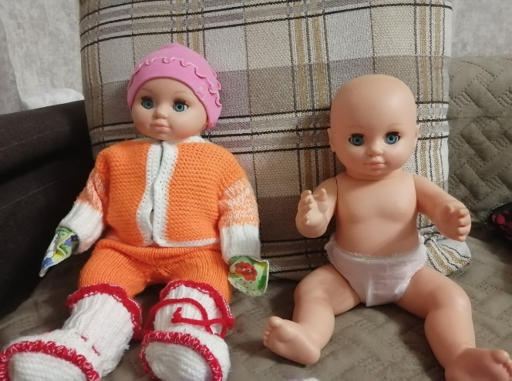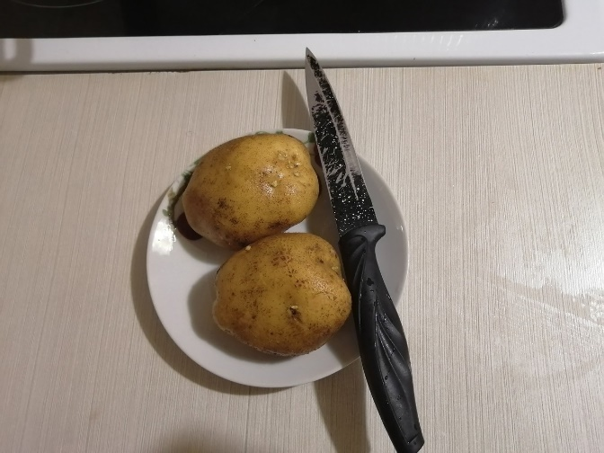Приложение.

